
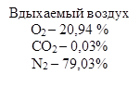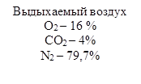


1. Как изменяется состав воздуха при дыхании?

2. Как называется процесс, происходящий в легких человека?

3. Какой газ не участвует в этом процессе?

